**Première pas vers le web design**

Pour faciliter et organiser le Briefe doit-être faire un tableau de TRELLO et GITHUB.

Sur TRELLO on doit lancer les tâches et travail sur eux par les jours qui donné à nous.

On fait les documentations et mettre des liens sites dans TRELLO.

Pour moi j’ai commencé BALSAMIQUE et j’ai fait toutes les versions.

Les versions comme suit :

1. Desktop
2. Tablette
3. Mobile

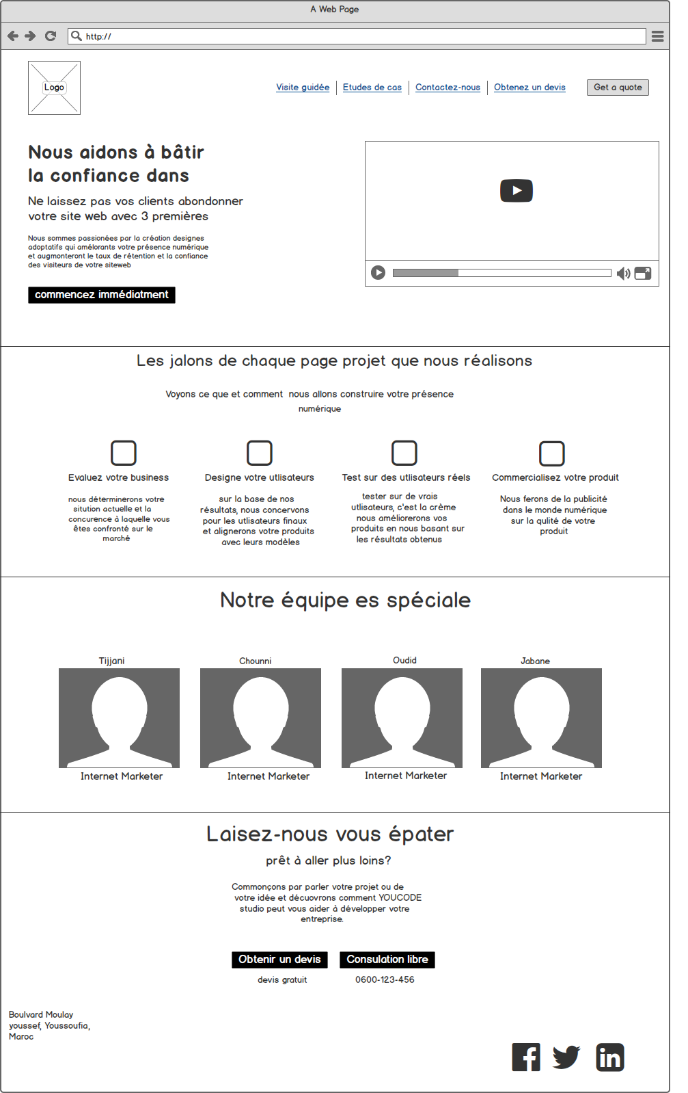

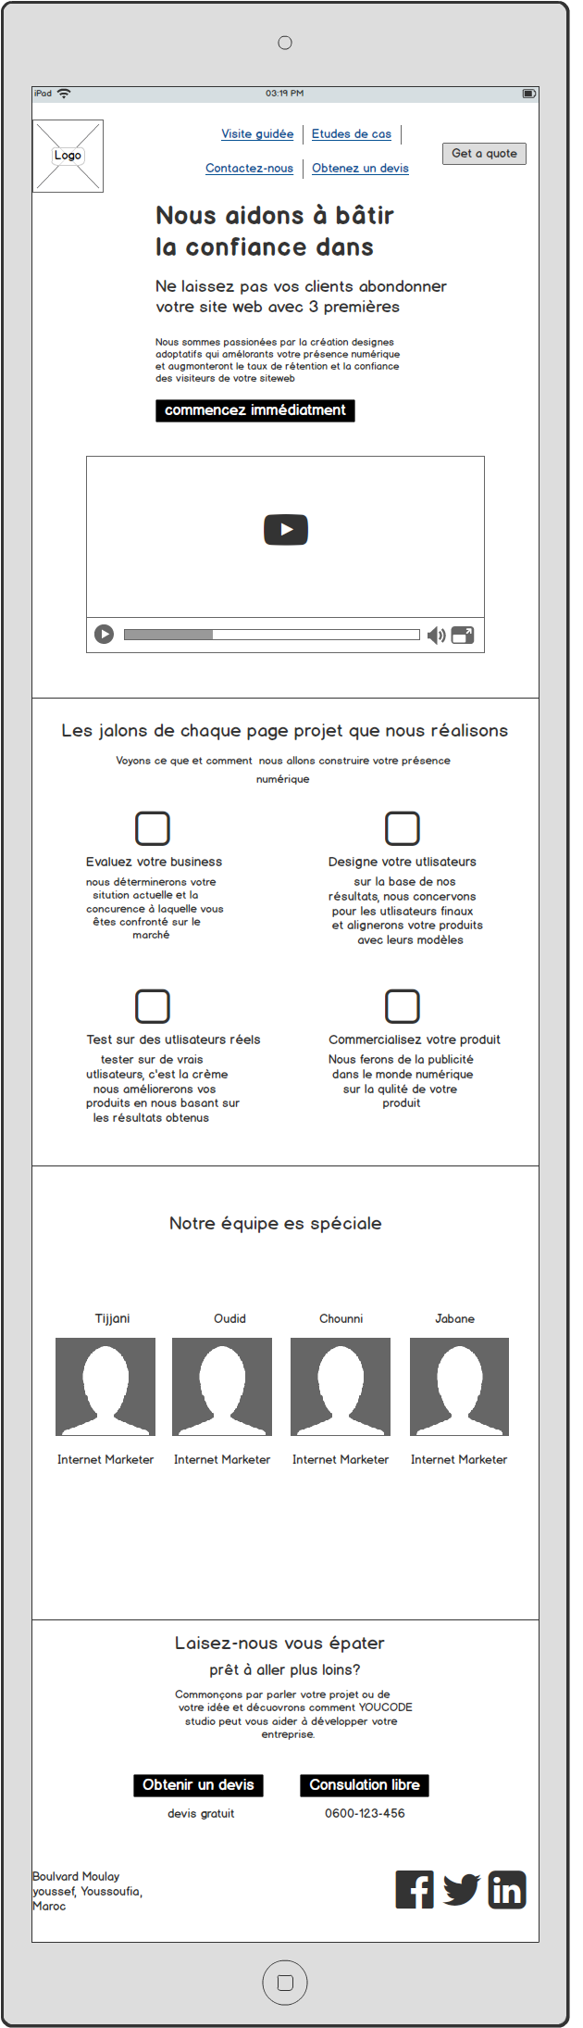

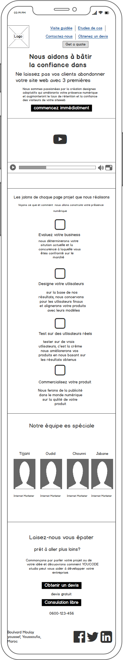

Après j’ai fait toutes les versions dans PHOTOSHOP comme suit :

1. Desktop
2. Tablette
3. Mobile

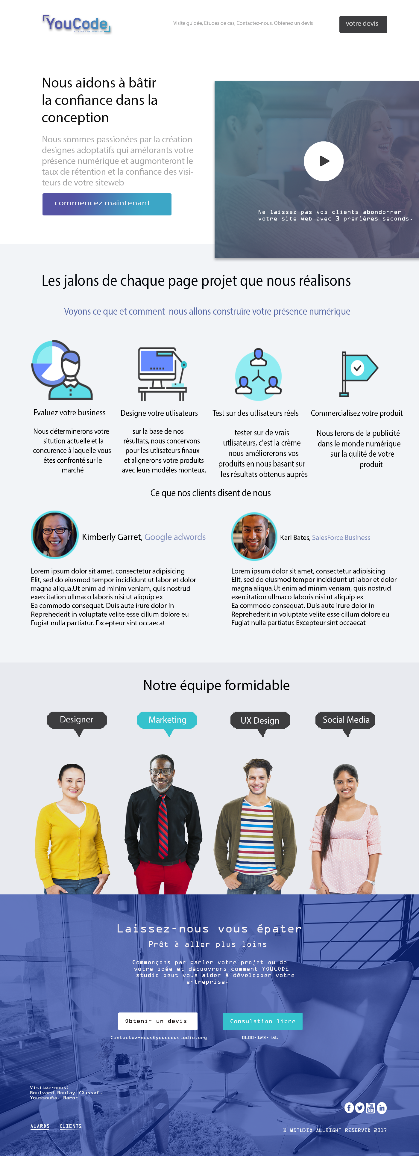

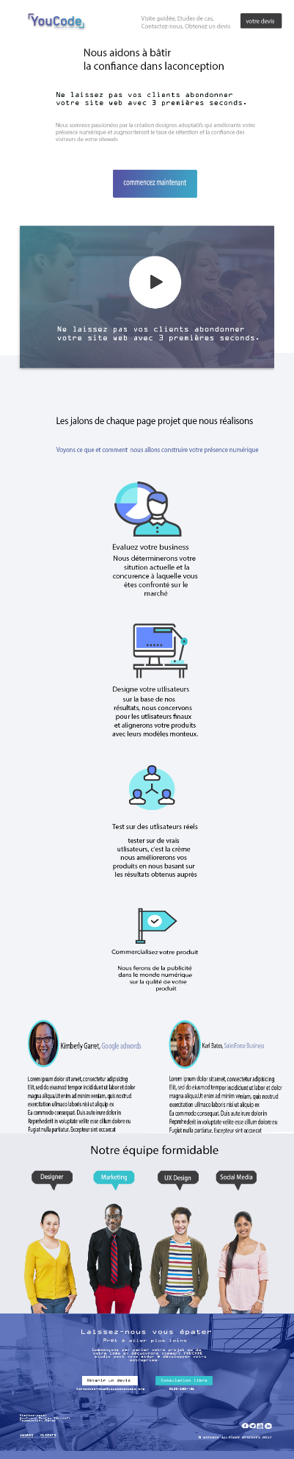

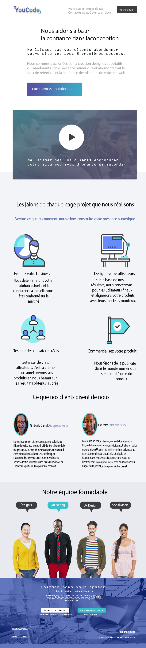

Reproduire la charte graphique

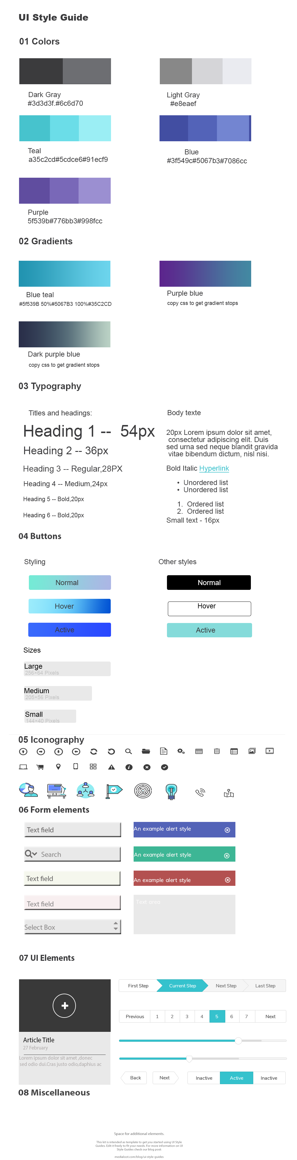

Enfin j’ai fait toutes les versions dans ADOBE XD et Prototype du site sur les trois écrans.

